Лекция № 15

Машины для строительства и содержания железных дорог
(продолжение)

Цель лекции:

Ознакомить студентов со средствами диагностирования и оборудованием для контроля состояния пути, рассмотреть машины для очистки пути от снега, а также привить способность к самостоятельной творческой работе.

План лекции:

- Средства диагностирования и оборудование для контроля состояния пути
- Машины для очистки пути от снега

15.1 Средства диагностирования и оборудование для контроля состояния пути

Состояние железнодорожного пути контролируется: специальным переносным ручным инструментом; передвижными тележками; вагонами и автомотрисами, оборудованными путеизмерительной, дефектоскопной, геологической аппаратурой, системами обработки информации на ЭВМ.
Для визуального осмотра пути, выявления поверхностных дефектов рельсов применяют специальные штангенциркули, прозорпики, стальные линейки, профилографы и другой инструмент; для индикации волнообразного износа рельсов тележку ТИВИР.
Рассмотрим основные из них.

Путеизмерительные шаблоны и тележки
Для текущего контроля за размерами рельсовой колеи используются путеизмерительные шаблоны и тележки. Они измеряют ширину колеи (шаблон) и возвышение одного рельса над другим (уровень) без нагрузки.
Путевой шаблон – переносной измерительный прибор точечного действия. Шаблон ЦУП-2 (рисунок 15.1, а) имеет трубу 1 с двумя упорами: неподвижным 3 и подвижным 2, соединенным тягой, проходящей внутри трубы. Этот упор прижимается к внутренней стороне головки рельса пружиной. Перемещение этого подвижного упора отмечается на шкале 4 механизма шаблона, показывающей ширину колеи в мм. Рукояткой 7 подвижной упор отводится внутрь колеи. Положение рельсовых нитей в вертикальной плоскости измеряется механизмом уровня, который состоит из уровня 6, один конец которого шарнирно закреплен на трубе, другой конец прикреплен к винту с лимбом 5. Вращая винт, пузырек уровня устанавливается в среднее положение и по показаниям лимба определяется разница в положении рельсовых нитей. Пределы измерения: ширины колеи 1510…1550 мм; уровня: 0…160 мм. Точность измерения ±1 мм.
Путеизмерительная тележка не только непрерывно измеряет ширину колеи и уровень, но и записывает эти параметры на бумажную ленту. Она перемещается вручную со скоростью до 5 км/ч, регистрирует состояние пути без силового воздействия. Тележки бывают трех- и четырехколесные. У трех колесных (рисунок 15.1, б) искажается масштаб продольной записи. Тележки бывают с механической и электрической системой записи измеряемой величины.

Схема путеизмерительных приборов и механизмов:
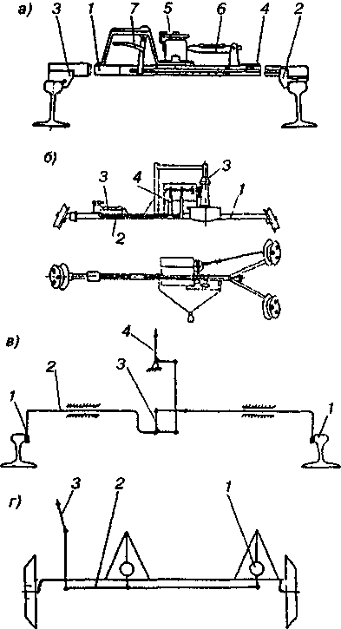
а – шаблон ЦУП-2: 1 – труба; 2, 3 – подвижный и неподвижный упоры; 4 – шкала шаблона; 5 – лимб; 6 – уровень; 7 – рычаг; б – путеизмерительная тележка: 1 – рама; 2 – тяга; 3 — маятник; 4 – регистрирующий аппарат; 5 – уровень; в – схема измерения ширины колеи: 1 – ролик; 2 – тяга; 3 – рычаг; 4 – стрелка; г – схема уровня: 1 – физический маятник; 2 – тяга; 3 – стрелка.
Рисунок 15.1.

Принцип работы первых их них одинаков: механизм шаблона (рисунок 15.1, в) состоит из роликов 1, прижимающихся к внутренней стороне головки рельсов и закрепленных на горизонтальных тягах 2. Тяги соединены с шарнирно-рычажной системой 3, которая в свою очередь связана с регистрирующим аппаратом 4, снабженным стрелкой с карандашом. Уширение или сужение колеи приводит к повороту стрелки с карандашом, который и записывает величину отклонения на протягивающейся ленте в масштабе 1:1.
Механизм уровня (рисунок 15.1, г) имеет физический маятник 1 (их может быть один или два), который служит базой отсчета и всегда указывает вертикальное положение. При перекосе пути маятник, оставаясь в вертикальном положении, через рычажную систему 2 передает отклонение на регистрирующий прибор 3, в результате стрелка и карандаш запишет отклонение на бумажной ленте. Для гашения колебаний и повышения точности измерений уровня маятник обычно соединен с масляным демпфером.

Тележка для индикации волнообразного износа рельсов
Тележка (рисунок 15.2) предназначена для контроля и оценки состояния поверхности катания головки рельсов главных, приемо-отправочных путей, а также для контроля качества работы рельсо-шлифовальных поездов и станков.
В состав тележки входит специализированный портативный контрольно-вычислительный комплекс, который обеспечивает: настройку на конкретный участок контроля – подготовку маршрута, измерение и регистрацию информации о параметрах коротких неровностей с выдачей информации на дисплей и магнитный носитель в реальном масштабе времени, обработку информации о коротких неровностях для обеспечения ее долговременного хранения, регистрации на магнитном и бумажном носителе, тестирование аппаратных и программных средств и тарировку измерительных трактов.

Тележка для индикации волнообразного износа рельсов
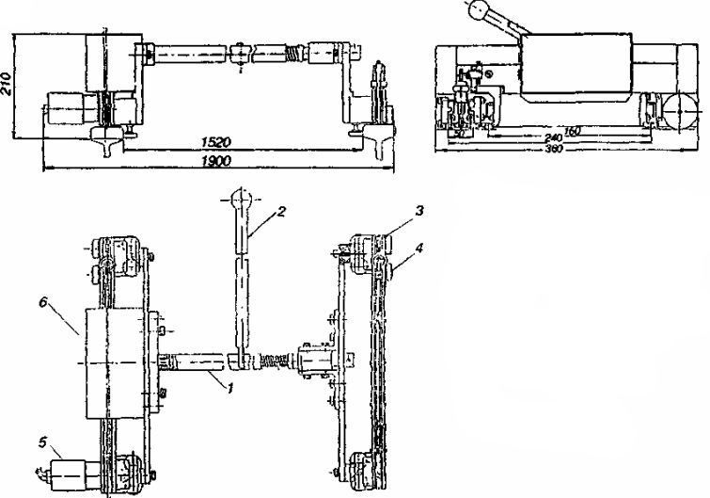
1 – штанга; 2 – рукоять; 3 – измерительный механизм; 4 – направляющие ролики; 5 – датчик пути; 6 – аккумулятор; 7 – датчик линейных перемещений.
Рисунок 15.2.

Тележка представляет собой сборно-разборную конструкцию. Ее механическое оборудование включает два измерительных механизма 3, связанных соединительной штангой 1 и устанавливаемых на головки правого и левого рельсов с помощью вертикальных и горизонтальных направляющих роликов. Масса тележки в сборе 15 кг. Тележка перемещается по рельсам вручную с помощью рукоятки 2.
Каждый измерительный механизм имеет несущую плиту, являющуюся хордой, которая перемещается вдоль оси рельса, опираясь на два вертикально расположенных направляющих ролика. Один из вертикальных роликов связан с сельсин – датчиком угловых перемещений 5. Он является датчиком пути–скорости. Положение измерительных механизмов относительно продольных осей симметрии головок рельсов при измерении фиксируется двумя горизонтально расположенными направляющими роликами.
Стрелы изгиба, отображающие короткие неровности по обеим рельсовым нитям, измеряются с помощью двух индуктивных датчиков линейных перемещений, выполненных на основе линейных дифференциальных трансформаторов. Эти датчики монтируются на штоках измерительных щупов, выполненных из износостойких материалов и находящихся в постоянном контакте с поверхностью катания головки рельсов.
В рабочем режиме тележка производит регистрацию следующих параметров: стрел изгиба каждой рельсовой нити в вертикальной плоскости от хорды 240 мм с измерением в точке, находящейся на расстоянии 80 мм от крайней задней точки (по направлению движения); пройденного пути с пикетными и километровыми отметками. В основу измерения стрел положена четырехточечная схема.

Вагон-путеизмеритель
Вагон-путеизмеритель (рисунок 15.3) предназначен для систематического сплошного механизированного контроля рельсового пути под динамической нагрузкой 176,6 кН. Он состоит из четырехосного цельнометаллического вагона, в котором размещены аппаратная, мастерская, купе для расшифровки лент и отдыха, а также механизмы уровня, ширины колеи, просадок и положения в плане каждой рельсовой нити. Механизмы выполнены с рычажно-трособлочными передачами и находятся под однозначной нагрузкой – натяжением пружин. Вагон-путеизмеритель работает с отдельным локомотивом. Его механизмы непрерывно измеряют и регистрируют на две бумажные ленты (основную и дубликат) состояние рельсовой колеи с пределами измерения: по ширине колеи 1510…1560 мм, по взаимному положению рельсовых нитей по высоте (уровню) ±155 мм, по положению рельсовых нитей в плане (рихтовка) ±225 мм, по просадкам рельсовых нитей на базе 2,7 м в пределах ±50 мм.

Вагон–путеизмеритель
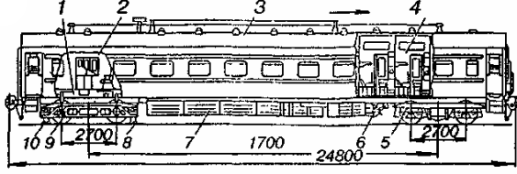
1 – промежуток между верхним и нижним полами; 2 – аппаратная; 3 – кузов; 4 – купе для отдыха; 5, 9 – передняя тормозная и задняя измерительная нетормозная тележки; 6 – подвагонный генератор; 7 – аккумуляторные батареи; 8, 10 – измерительные ролики (лыжи).

Рисунок 15.3.

15.2 Машины для очистки пути от снега

Машины для удаления снега с путей по назначению разделяются на снегоочистители и снегоуборочные. Снегоочистители бывают: плуговые, роторные, фрезерно-роториые, таранные и с реактивным авиационным двигателем. Наиболее распространены плуговые и роторные машины. Для очистки путей от снега используют также путевые струги, путевую уборочную машину В.Х. Балашенко, снеготаялки, автодрезины, оборудованные щёточными роторами, а для очистки стрелок от снега пневматические устройства для обдувки стрелок и электрические обогреватели. Уровень механизации очистки пути на перегонах составляет 97%, на станциях около 70%.

Плуговые снегоочистители
Машины предназначены для очистки путей па перегонах и небольших станциях. На сети железнодорожных дорог используют машины СДП, СДП-М, ЦУ МЗ, универсальный плуговой снегоочиститель (СПУ-Н). Плуговой снегоочиститель представляет собой специальный вагон, по торцам которого установлены снегоочистительные устройства (рисунок 15.4). Выпускают их в двух вариантах: однопутные и двухпутные. Однопутный снегоочиститель отбрасывает снег на обе стороны колеи. Его снегоочистительное устройство (см. рисунок 15.4, б) состоит из переднего двухгранного щита 1 и двух боковых крыльев 2, увеличивающих ширину очищаемой полосы. В рабочем положении крылья раскрывают и они служат продолжением плоскостей плуга, в транспортном их убирают в габарит и устанавливают параллельно ферме машины.

Схема плуговых снегоочистителей и снегоочистительных устройств:
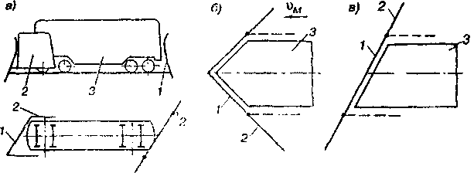
а – плугового снегоочистителя; б, в – одно и двух путного снегоочистительных устройств; 1 – передний щит; 2 – крылья; 3 – кузов

Рисунок 15.4.

Двухпутный снегоочиститель отбрасывает снег в одну полевую сторону от оси пути. Его снегоочистительное устройство (см. рисунок 15.4, в) состоит из щита 1, на концах которого шарнирно укреплены боковые крылья 2, увеличивающие ширину захвата. В рабочем положении они служат продолжением щита и образуют с ним сплошную вертикальную плоскость, которая отбрасывает снег в сторону при движении машины. В транспортном положении крылья устанавливают параллельно ферме машины в пределах габарита. Наклон снегоочистительного устройства к оси пути снижает лобовое сопротивление снега и способствует лучшему его отбрасыванию.
Наиболее распространён двухпутный снегоочиститель СДП (рисунок 15.5). Базой для него служит специальный четырёхосный вагон с цельнометаллическим кузовом. Очистка производится при скорости до 70 км/ч. Толщина очищаемого слоя до 1,5 м.

Плуговой снегоочиститель СДП
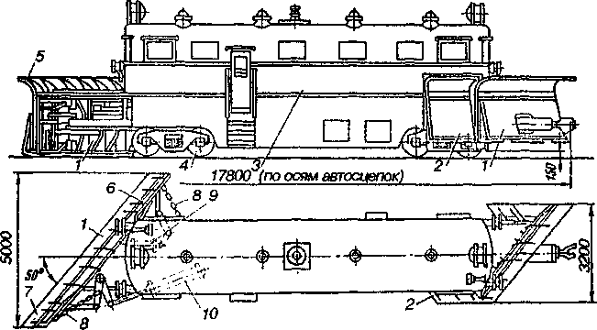
1 – передний щит; 2, 3 – боковые угловые крылья; 3 – кузов; 4 – тележка; 5 – козырек снегоочистительного устройства; 8 – цепная растяжка; 9, 10 – пневмоцилиндры открытия крыльев.

Рисунок 15.5.

Роторные снегоочистители
Роторные снегоочистители предназначены для расчистки глубоких заносов. Рабочими органами у них служат роторные устройства: они срезают и захватывают снег лопастями вращающегося ротора и отбрасывают его в сторону от пути.
На железных дорогах разработаны одно-; двух- и трёхроторные снегоочистители, а также фрезерно-роторные.
Однороторные снегоочистители представляют собой вращающий ротор большого диаметра, установленный на передней стенке машины. Ось вращения ротора параллельна оси пути. По образующим ротора закреплены радиальные лопасти. Ротор закрыт кожухом с выбросным окном в верхней части. При поступательном движении машины ротор врезается в снежный массив, вращающиеся лопасти срезают снег, подают его к выбросному окну и выбрасывают под действием центробежной силы, т.е. в этом рабочем органе вырезание, захват и отброс снега выполняются одним ротором.
У двухроторного снегоочистителя процесс разделён – один ротор (питатель) отделяет снег от массива и подаёт его в другой ротор – выбросной, которым отбрасывается снег. Ротор–питатель расположен горизонтально (ось его вращения перпендикулярна оси пути), состоит из барабана с лопастями. При вращении этого ротора снежная стружка начинает срезаться снизу, вырезанный снег поднимается и попадает в выбросной ротор (такой же конструкции, как и у однороторного). Лопастями ротор выбрасывает снег. Эта машина не нашла широкого применения.
Трёхроторный снегоочиститель имеет один выбросной ротор и два ротора–питателя, расположенных один над другим, что позволяет увеличить высоту убираемого слоя снега. Питатели направляют струю снега в выбросной ротор.
Однороторные снегоочистители обладают большим недостатком – возникают значительные лобовые сопротивления. Это вызвано тем, что для прохода снегоочистителя и локомотива нужна прямоугольная траншея, а активная площадь ротора, забирающая снег, представляет собой площадь круга. Таким образом, снег в углах траншеи и в центре ротора (ступица) не срезается, а спрессовывается и сдвигается к ротору под давлением направляющих плоскостей. Поэтому площадь активного резания составляет всего 66% площади разрабатываемой траншеи (34% – пассивная площадь), что способствует повышению лобового сопротивления. В связи с этим однороторные машины не выпускаются. Этот недостаток устранён в машинах с двух- или трёхроторными устройствами, у которых питатель срезает снег по всей площади разрабатываемой траншеи. Второй недостаток снегоочистителей с торцовым ротором – они режут и отбрасывают снег одним и тем же ротором. Для дальнего отброса нужна большая скорость выбранного ротора, поэтому резание производится на этой же скорости. Машины с двух- и трёхроториым снегоочистительными устройствами режут и отбрасывают снег различными роторами; роторы–питатели, которыми срезается снег, имеют линейную скорость вращения, примерно в 2,5 раза меньшую, чем выбросные; следовательно, мощность, необходимая для резания снега, у них меньше, чем у машин с торцовым ротором.
Трёхроторпый электроочиститель ЭСО-3 очищает железнодорожные пути от снежных заносов глубиной до 4,5 м. при любой плотности снега. В передней торцовой части снегоочистителя (рисунок 15.6, а) размещено трёхроторное снегоочистительное устройство, разрабатывающее прямоугольную траншею. Спереди установлены два ротора–питателя 5 и 7, между которыми расположен рассекатель 6, направляющий снежную струю в выбросной ротор 10. Роторы–питатели вращаются в противоположные стороны: верхний – по часовой, нижний – против часовой стрелки. Для очистки пути ниже уровня головки рельсов (на 50 мм) служит нож 8, управляемый пневмоцилиндрами 9. Выбросной ротор отбрасывает снег влево или вправо от оси пути до 50 м. Снег выбрасывается через левое или правое выбросное окно, которое механик закрывает перекидной заслонкой штурвалом 3 с зубчатым сектором.

Трехроторный снегоочиститель (а) и кинематическая схема его ротора-питателя (б):
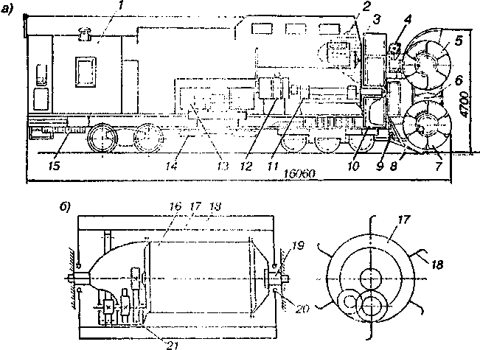
1 – служебное помещение; 2 – пульт управления; 3 – штурвал управления заслонкой; 4 – пневмоцилиндр открытия крыльев; 5, 7 – ротор–питатель; 6 – рассекатель; 8 – подрезной нож; 9 – пневмоцилиндр управления ножом; 10 – выбросной ротор; 11 – редуктор; 12 – электродвигатели выбросного ротора; 13 – мотор-генераторная группа; 14 – воздушный резервуар; 15 – противовесы; 16, 17, 18 – электродвигатель, барабан и лопасть ротора-питателя; 19, 20, 21 – цапфа, подшипник и редуктор ротора-питателя.

Рисунок 15.6.

Выбросной ротор 10 вращают два электродвигателя 12 постоянного тока посредством шестерёнчатого редуктора 11 (см. рисунок 15.6, а). Впереди в кузове размещён пульт управления, а заднее помещение 1 предназначено для отдыха бригады. Снегоочиститель перемещают переоборудованным тепловозом ТЭ2 или ТЭ3, от которого поступает ток к двигателям всех рабочих органов. Мотор-генераторная группа 13, установленная в кузове, позволяет получать низкие и устойчивые поступательные скорости передвижения – состоит из электродвигателя и генератора. Ток от генераторов тепловоза поступает к двигателю мотор-генераторной группы, а ток, вырабатываемый генератором установки, – к тяговым электродвигателям тепловоза.
Меняя напряжение возбуждения генератора этой установки, можно регулировать напряжение, вырабатываемое генератором (от 50 до 550 В), и скорость движения тепловоза вместе со снегоочистителем. Генератор первой секции тепловоза питает двигатели питателей и моторгенераторной группы, а генератор второй секции – двигатели выбросного ротора.
Конструкции верхнего и нижнего роторов-питателей аналогичны. Ротор-питатель (рисунок 15.6, б) состоит из барабана 17 с лопастями 18, внутри которого размещён электродвигатель 16 с трёхступенчатым редуктором 21. Двигатель имеет фланцевые крышки, в которых на подшипниках 20 установлены полуоси, прикреплённые к раме машины. Последнее зубчатое колесо редуктора – это зубчатый венец с внутренним зацеплением, закреплённый на внутренней поверхности барабана ротора-питателя. Корпус электродвигателя и полуоси с рамой машины образуют неподвижную систему. Вокруг неё вращается барабан. Одна из полуосей полая, через неё проходит кабель к двигателю.

